Resource: Animals in the Bible
Animals in the Bible © United Bible Societies, 2025. Adapted from: All Creatures Great and Small: Living Things in the Bible, by Edward R. Hope © 2005 United Bible Societies. This work is licensed under Creative Commons Attribution-ShareAlike 4.0 International (https://creativecommons.org/licenses/by-sa/4.0/).

Animals in the Bible

標題：蜘蛛（spider）

6.12 標題：蜘蛛（spider）

經文出處Hebrew 來：עַכָּבִישׁ (音譯：‘akavish)JOB 8:14, ISA 59:5

討論
蜘蛛 (Pixabay)這個詞在《希伯來聖經》中出現兩次，都是在短語「蜘蛛網」裡面。學者對這個詞的解釋持一致的意見。
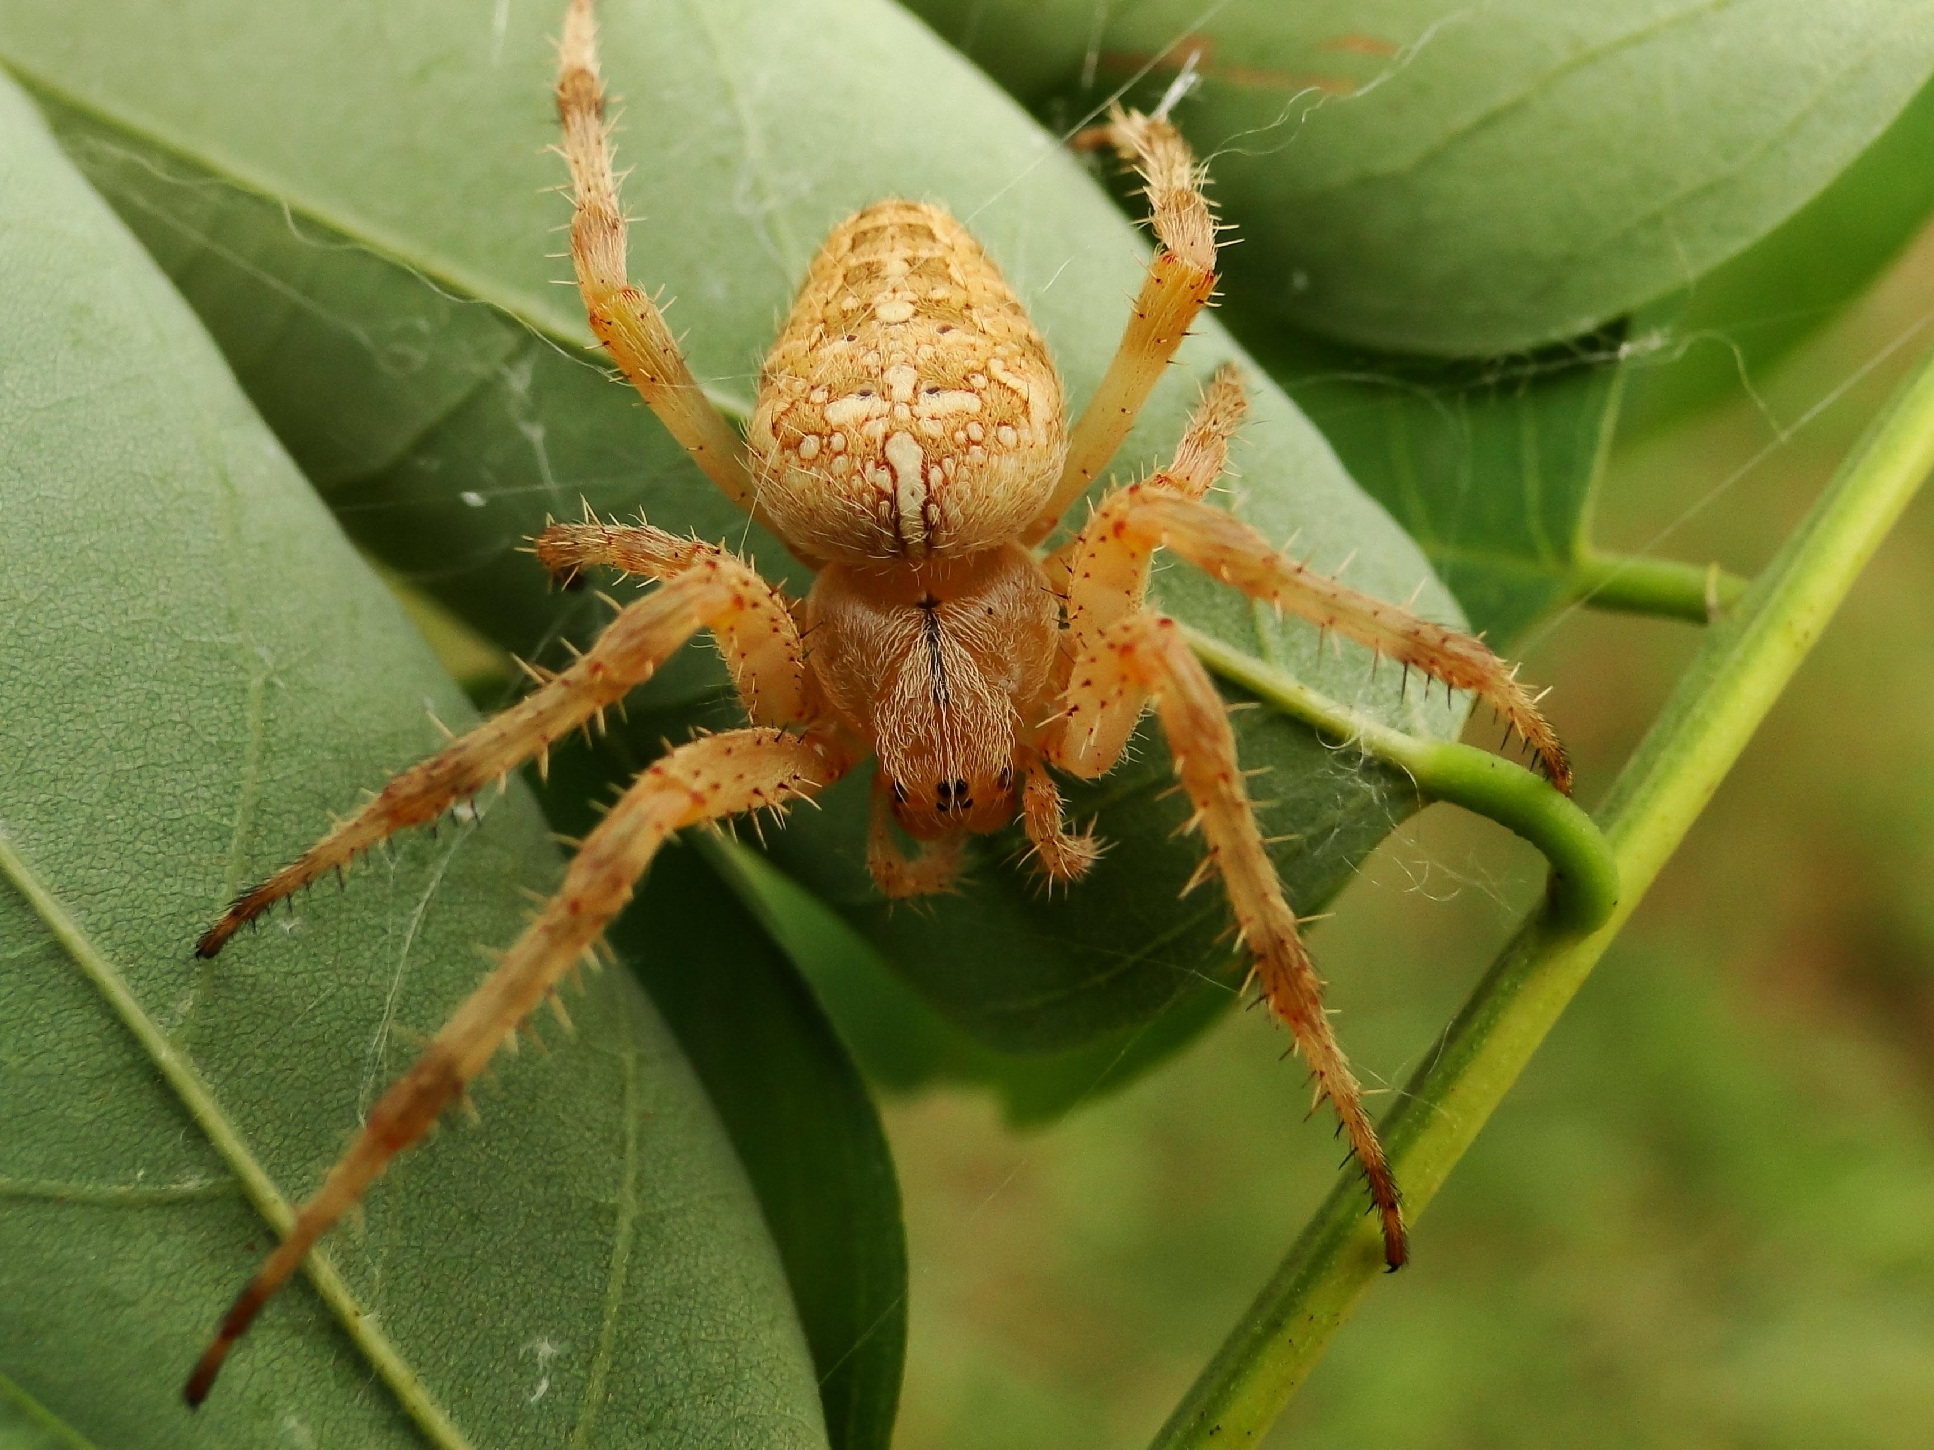

描述
蜘蛛是長著八條腿的動物，通常會吐絲，絲可用來織網（如：圓蛛）、做巢的內層，以及覆蓋卵；活板門蜘蛛還會用絲來製造活板門的樞紐。圓蛛似乎就是聖經中提到的蜘蛛，牠們會吐絲結網，以捕捉獵物，主要是蒼蠅、蚱蜢等飛蟲。以色列有幾十種不同的蜘蛛，但‘akavish 不是指其中的任何一種，而是所有蜘蛛的統稱。

特殊意義或象徵意義
網中蜘蛛 (Pixabay)在聖經中，蜘蛛網象徵脆弱、短暫、容易被破壞的東西。
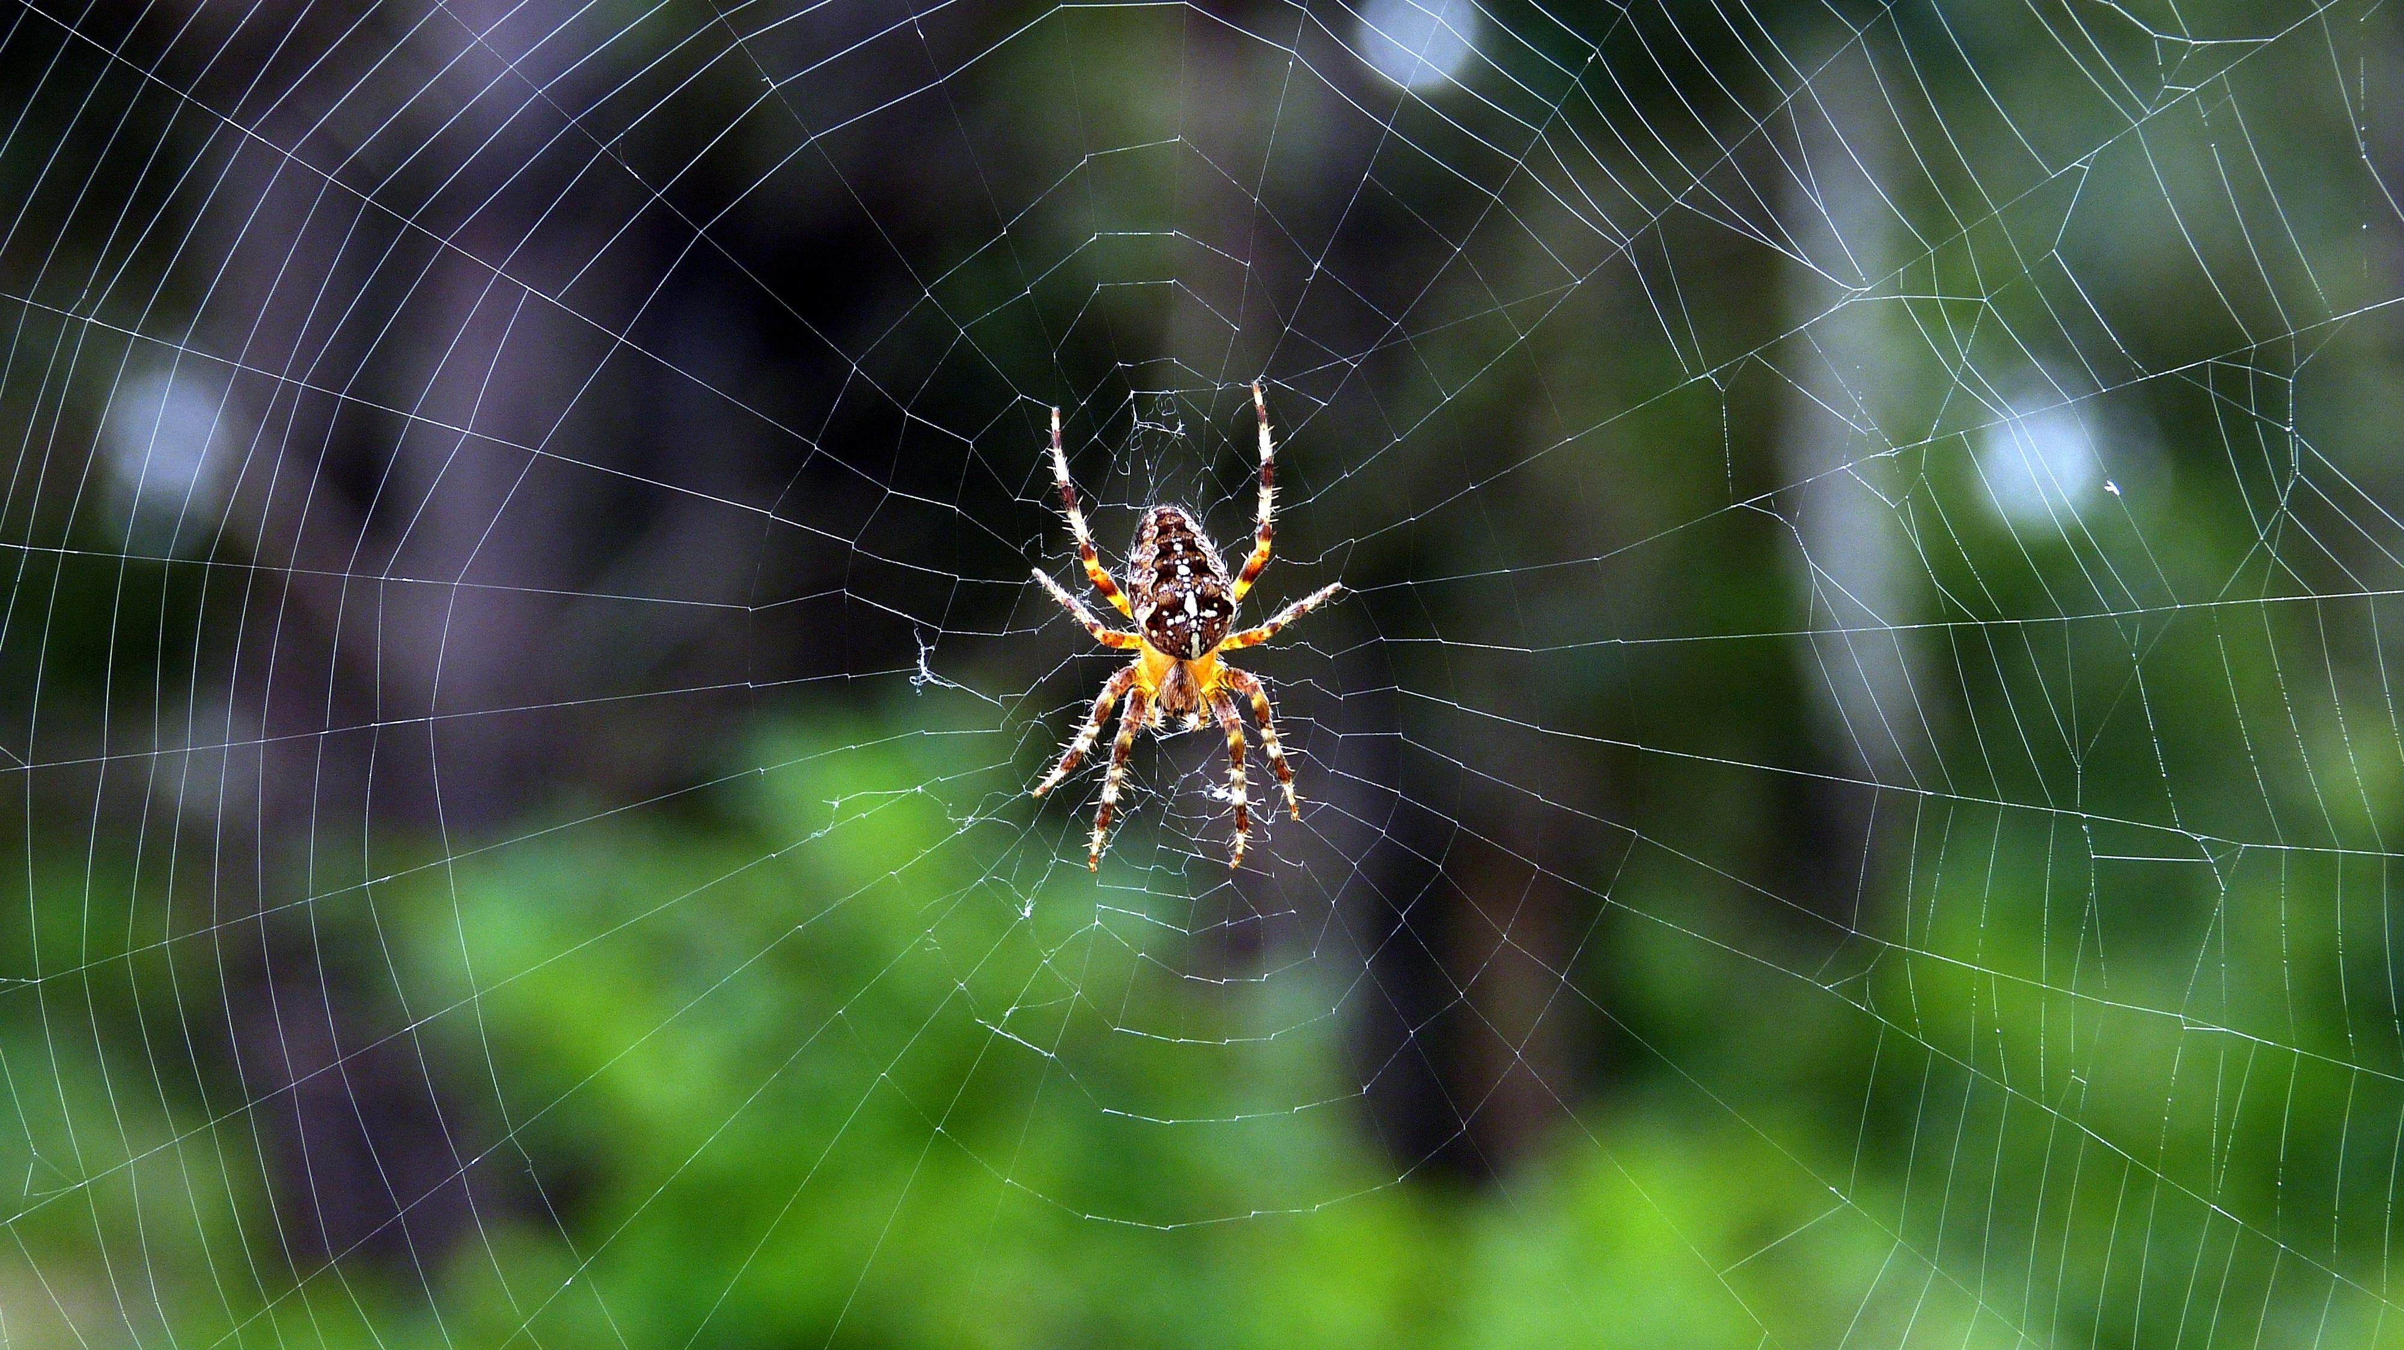

翻譯
蜘蛛遍佈世界各地。然而，在目標語言的文化中，蜘蛛網有可能不被視為短暫或容易破壞的東西。因此，NEB 將ISA 59:5 翻譯為「他們編織討厭的、無用的蜘蛛網」（"cobwebs"），而不是譯為「他們編織蜘蛛網」（"spider’s web"）。對於許多的語言，像「他們編織脆弱的蜘蛛網」之類的表達，應該是比較好的對等譯法。JOB 8:14 中有一個含義不明的希伯來文詞語，但所要表達的意思相當清楚：
他所仰賴的對象十分脆弱；
他所倚靠的不過是一張脆弱的蜘蛛網。

